ỦY BAN NHÂN TP THỦ ĐỨC ĐỀ THI HỌC KỲ 1
TRƯỜNG THCS PHƯỚC BÌNH Năm học: 2021 – 2022

ĐỀ CHÍNH THỨC
Môn: Toán 7 -Thời gian: 90 phút
(Không kể thời gian phát đề)

Bài 1: Tính hợp lý nếu được (3 điểm )
Bài 2: Tìm x (2 điểm)
Bài 3( 1 điểm):Tháng 10 vừa qua hai lớp 7A và 7B cùng tham gia nuôi heo đất giúp đỡ những bạn bị ảnh hưởng bởi dịch bệnh COVID-19, biết rằng số tiền của hai lớp quyên góp được tỉ lệ với 7; 8 và tổng số tiền quyên góp được của 2 lớp là 3 000 000 đồng. Tính số tiền mỗi lớp quyên góp được.
Bài 4(1 điểm): Có 6 máy gặt lúa gặt 12 ngày thì xong một cánh đồng lúa. Hỏi để gặt cánh đồng lúa đó xong trong 8 ngày thì cần có bao nhiêu máy gặt ( các máy có cùng năng suất).

Bài 5(3 điểm): Cho ABC nhọn có AB < AC , vẽ tia phân giác của cắt BC tại M.Trên cạnh AC lấy điểm E sao cho AE = AB
- Chứng minh =
- Gọi O là giao điểm của AM và BE. Chứng minh O là trung điểm của BE.
- Trên tia AB kéo dài lấy điểm F sao cho BF = EC. Chứng minh: 3 điểm E, M, F thẳng hàng.

---HẾT---
(Học sinh không được phép sử dụng tài liệu khi làm bài thi)
ĐỀ 2 ĐÁP ÁN ĐỀ KIỂM TRA HỌC KÌ I LỚP 7 – MÔN TOÁN
NĂM HỌC: 2021-2022

 |  | Đáp án |  | Điểm
Bài 1:  ( 3đ) |  |  |  | 0.5; 0.25x2
 |  | = |  | 0.25x4
 |  |  |  | 0.25x4
Bài 2: (2đ) |  |  |  | 0.5  0.25  0.25
 |  | b) |  | 0.25 x4
Bài 3:  (1đ) | Tháng 10 vừa qua hai lớp 7A và 7B cùng tham gia nuôi heo đất giúp đỡ những bạn bị ảnh hưởng bởi dịch bệnh COVID-19, biết rằng số tiền của hai lớp quyên góp được tỉ lệ với 7; 8 và tổng số tiền quyên góp được của 2 lớp là 3 000 000 đồng. Tính số tiền mỗi lớp quyên góp được.  Giải  Gọi a ;b lần lượt là số tiền ba lớp 7A; 7B quyên góp được (nghìn đồng) a; b>0  Theo đề bài, ta có:  và  Áp dụng tính chất dãy tỉ số bằng nhau ta có:  ⟹ a= 1400 ; b= 1600  Vậy số tiền quyên góp được của lớp 7A, 7B lần lượt là: 1400 ; 1600 (nghìn đồng) |  | 0.25  0.25  0.25  0.25
Bài 4:  (1đ) | Có 6 máy gặt lúa gặt 12 ngày thì xong một cánh đồng lúa. Hỏi để gặt cánh đồng lúa đó xong trong 8 ngày thì cần có bao nhiêu máy gặt ( các máy có cùng năng suất).  Giải  Gọi x là số máy gặt để gặt xong cánh đồng trong 8 ngày.  ( )  Vì năng suất của các máy như nhau nên số máy và số ngày là hai đại lượng tỉ lệ nghịch nên: 6.12 = x.8  ⟹  Vậy cần 9 máy gặt để gặt xong cánh đồng trong 8 ngày |  | 0.25  0.25  0.25  0.25
Bài 5:  (3đ) |  | Cho ABC nhọn có AB < AC , vẽ tia phân giác của cắt BC tại M.Trên cạnh AC lấy điểm E sao cho AE = AB  - Chứng minh =  - Gọi O là giao điểm của AM và BE. Chứng minh O là trung điểm của BE.  - Trên tia AB kéo dài lấy điểm F sao cho BF = EC. Chứng minh: 3 điểm E, M, F thẳng hàng.  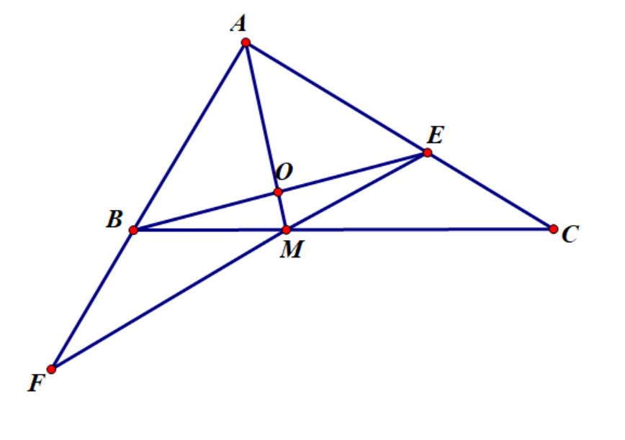
 |  | a ) Xét △ABM và △AEM có:  AB=AE(gt)  AM cạnh chung  ⇒△ABM = △AEM (c-g-c)  b) Xét △ABO và △AEO có:  AB=AE(gt)  AO cạnh chung  ⇒△ABO = △AEO (c-g-c)  ⇒OB=OE (2 cạnh tương ứng)  Vậy O là trung điểm của BE  c)C/m: 3 điểm E, M, F thẳng hàng  - C/m: △BMF = △EMC  - lập luận được 3 điểm E, M, F thẳng hàng |  | 0.25x4  0.5  0.5  0.5  0.5

MA TRẬN ĐỀ THI KIỂM TRA HKI – TOÁN 7

Cấp độ/ Chủ đề | Nhận biết | Thông hiểu | Vận dụng | Vận dụng Cao
1/Số hữu tỉ | - Nhận biết các phép toán nhân, chia, lũy thừa SHT. | - Biến đổi và áp dụng tính phân phối. | - Sử dụng phép tính và các phép biến đổi lũy thừa.
Số câu | 1 | 1 | 1
Số điểm | 1 | 1 | 1
Tỉ lệ %
2/ tìm x | - Tìm x qua 1 phép tính | - tìm x có chứa dấu GTTD
Số câu | 1 | 1
Số điểm | 1 | 1
Tỉ lệ %
3/ Bài toán thực tế | -Các bài toán thực tế
Số câu | 2
Số điểm | 2
Tỉ lệ %
3/ Hình học | -Trường hợp bằng nhau của hai tam giác | -CM hai cạnh bằng dựa vào hai tam giác bằng nhau | - CM hai góc bằng nhau đề cm 3 điểm thẳng hàng
Số câu | 1 | 1 | 1
Số điểm | 1 | 1 | 1
Tỉ lệ %
Tổng | 50% | 30% | 20%

